# **집중실습 3: Logic Gates and Combinational Systems**

# **Logic gates**

## **여러 개의 논리 게이트에 대해 아래의 표를 작성하라.**

1. 74LS04

|  |  |  |  |
| --- | --- | --- | --- |
| 입 력 | 예상출력논리 | 측정된 출력 전압 | 측정된 전압으로부터 얻은 논리 |
| A | Z | (V) | Z’ |
| 0 | 1 | 4.39V | 1 |
| 1 | 0 | 0.31V | 0 |

1. 72HC32

|  |  |  |  |  |
| --- | --- | --- | --- | --- |
| 입 력 | | 예상출력논리 | 측정된 출력 전압 | 측정된 전압으로부터 얻은 논리 |
| A | B | Z | (V) | Z’ |
| 0 | 0 | 0 | 0.00V | 0 |
| 0 | 1 | 1 | 4.97V | 1 |
| 1 | 0 | 1 | 4.97V | 1 |
| 1 | 1 | 1 | 4.97V | 1 |

1. 74HC86

|  |  |  |  |  |
| --- | --- | --- | --- | --- |
| 입 력 | | 예상출력논리 | 측정된 출력 전압 | 측정된 전압으로부터 얻은 논리 |
| A | B | Z | (V) | Z’ |
| 0 | 0 | 0 | 0.00V | 0 |
| 0 | 1 | 1 | 4.96V | 1 |
| 1 | 0 | 1 | 4.96V | 1 |
| 1 | 1 | 0 | 0.00V | 0 |

## **여러 개의 논리 게이트를 활용하여 아래의 실험을 수행하라.**

1. 74LS02게이트에 대해서 LED를 사용하여 출력 논리를 판별할 수 있는 회로도를 작성하라. 출력이 0이면 불이 켜지도록 회로를 구성하며, 각 입력에 따른 출력 전압을 측정하라.

|  |  |  |  |  |
| --- | --- | --- | --- | --- |
| 입 력 | | 예상출력논리 | 측정된 출력 전압 | 측정된 전압으로부터 얻은 논리 |
| A | B | Z | (V) | Z’ |
| 0 | 0 | 1 | 4.33V | 1 |
| 0 | 1 | 0 | 0.33V | 0 |
| 1 | 0 | 0 | 0.33V | 0 |
| 1 | 1 | 0 | 0.31V | 0 |

1. AND게이트와 NOT게이트를 활용하여 XOR의 기능을 수행하는 회로를 구성하라. LED를 사용하여 출력 논리를 판별할 수 있는 회로도를 작성하라. 출력이 1이면 불이 켜지도록 회로를 구성하며, 각 입력에 따른 출력 전압을 측정하라.

|  |  |  |  |  |
| --- | --- | --- | --- | --- |
| 입 력 | | 예상출력논리 | 측정된 출력 전압 | 측정된 전압으로부터 얻은 논리 |
| A | B | Z | (V) | Z’ |
| 0 | 0 | 0 | 0.13V | 0 |
| 0 | 1 | 1 | 3.37V | 1 |
| 1 | 0 | 1 | 3.37V | 1 |
| 1 | 1 | 0 | 0.13V | 0 |

1. 74LS00에 대해서 다음과 같은 회로를 구성하고, 가변 저항을 조정하여 2번 입력 핀의 전압을 조정하면서 3번 출력 전압을 측정하라. LED를 사용하여 출력 논리를 판별할 수 있는 회로도를 작성하라. 출력이 0이면 불이 켜지도록 회로를 구성하도록 한다.   
   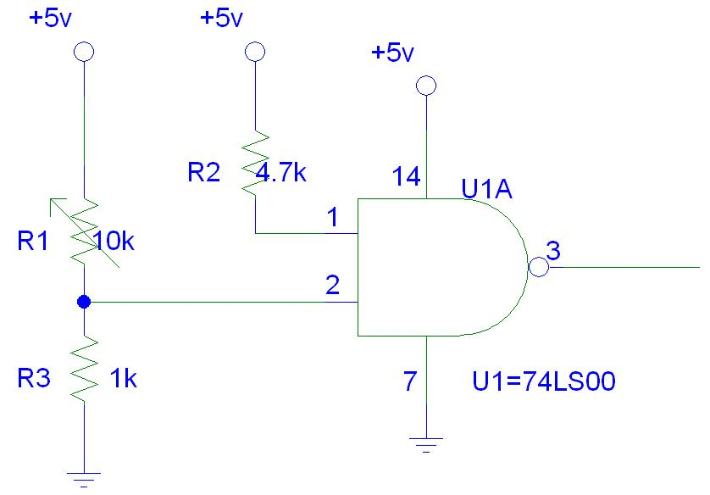

|  |  |  |  |
| --- | --- | --- | --- |
| 입 력 전압 (V2) | 예상출력논리 | 측정된 출력 전압 | 측정된 전압으로부터 얻은 논리 |
| [V] | Z | (V) | Z’ |
| 0.5 | 1 | 4.33V | 0 |
| 1.0 | 1 | 2.88V | 0 |
| 1.5 | 0 | 0.33V | 1 |
| 2.0 | 0 | 0.33V | 1 |
| 2.5 | 0 | 0.33V | 1 |
| 3.0 | 0 | 0.33V | 1 |
| 3.5 | 0 | 0.33V | 1 |
| 4.0 | 0 | 0.33V | 1 |
| 4.5 | 0 | 0.33V | 1 |

가변저항 회로 사진

# **Combinational Systems**

## **Pre-report 에서 제시된 문제를 74LS00을 활용하여 구현하라. 구현한 회로의 모습을 캡처하여 최종보고서에 첨부하라. 4개 입력의 모든 조합을 차례로 가한 뒤에 출력을 관찰하여 다음 표를 완성하고, 문제에서 계산한 출력 결과와 일치하는가를 확인하라.**

| 입력 | | | | 출력 | | |
| --- | --- | --- | --- | --- | --- | --- |
| S | N2 | N1 | N0 | G1 | G0 | 7segment |
| 0 | 0 | 0 | 0 | 0 | 0 | 0 |
| 0 | 0 | 0 | 1 | 0 | 0 | 0 |
| 0 | 0 | 1 | 0 | 0 | 0 | 0 |
| 0 | 0 | 1 | 1 | 0 | 0 | 0 |
| 0 | 1 | 0 | 0 | 0 | 1 | 0 |
| 0 | 1 | 0 | 1 | 0 | 1 | 1 |
| 0 | 1 | 1 | 0 | 0 | 1 | 2 |
| 0 | 1 | 1 | 1 | 0 | 1 | 3 |
| 1 | 0 | 0 | 0 | 0 | 0 | 0 |
| 1 | 0 | 0 | 1 | 0 | 0 | 0 |
| 1 | 0 | 1 | 0 | 0 | 0 | 0 |
| 1 | 0 | 1 | 1 | 0 | 0 | 0 |
| 1 | 1 | 0 | 0 | 0 | 0 | 0 |
| 1 | 1 | 0 | 1 | 1 | 0 | 0 |
| 1 | 1 | 1 | 0 | 1 | 0 | 1 |
| 1 | 1 | 1 | 1 | 1 | 0 | 2 |

1111입력 사진

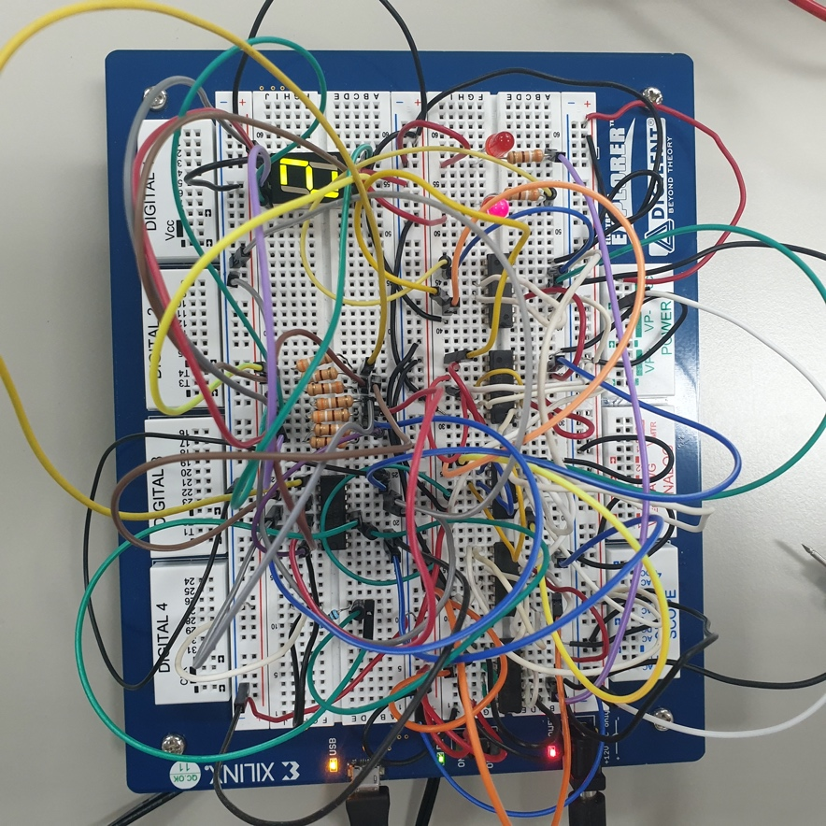

0111입력 사진

